FASES REQUERIMIENTO DE SOFTWARE

1. DESCRIPCION GENERAL DEL REQUERIMIENTO 2
2. FASE DE FORMALIZACIÓN 3
3. ANALISIS DE REQUISITOS Y REQUERIMIENTOS 4
5. LEVANTAMIENTO DEL REQUERIMIENTO DETALLADO 8
6. DISEÑO DE LA ARQUITECTURA DE SOLUCION 10

DESCRIPCION GENERAL DEL REQUERIMIENTO

PROYECTO | BUFETTE JURIDICO INTELIGENTE ESPECIALIZADO EN DERECHOS HUMANOS
Nombre Requerimiento: | PAGINA WEB CON ALTO NIVEL DE PROCESOS
Fecha Solicitud: | 06/03/22
Responsable(s) Solicitud: | CASTAÑEDA Y ASOCIADOS SRL DE CV
Dependencia(s) Solicitante: | ABOGABOT
Responsable Funcional designado por el equipo de desarrollo de software: | PAMELA MINETTE GONZALEZ CASTAÑEDA

FASE DE FORMALIZACIÓN

Descripción de la Solicitud
Usuario Solicitante
NUESTRA ESPECIALIDAD SE BASA EN EL USO DE LAS HERRAMIENTAS TECNOLOGICAS QUE NOS HAN ACOMPAÑADO EN LOS ULTIMOS AÑOS, ASI PODEMOS CONOCER EL CASO DE CADA PERSONA Y OFRECERLES EL SERVICIO EN EL CUAL VAMOS A DAR RESPUESTAS DE ALTO NIVEL.
Líder Funcional
OFRECER PAGINA WEB DONDE SE PUEDAN VISUAALIZAR DE LA FORMA MAS SENCILLA DONDE EL CLIENTE PUEDA EXPLICAR EL CASO QUE REQUERIRA LLEVAR A CABO.

FIRMAS DE ACEPTACIÓN:

________________________________ _______________________________
Nombre Responsable Solicitud Nombre Líder OTI
Dependencia Solicitante Oficina Tecnologías de la Información

ANALISIS DE REQUISITOS Y REQUERIMIENTOS

Fecha Inicio | 06/03/22 |  | Fecha Final | 30-03-22
Modelamiento de Negocio
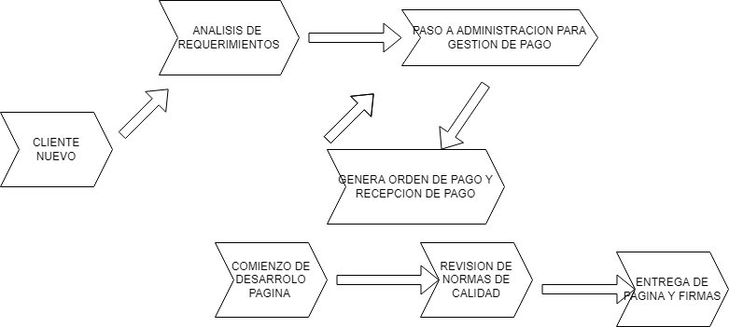
Términos de Referencia
Alcance de la solución | APORTAR LA MAYOR CANTIDAD DE CLIENTES Y SOLUCIONES EN EL MENOR TIEMPO DE ESPERA
Requerimientos Funcionales y criterios de aceptación y | MOSTRAR A LOS ABAGADOS DE UNA MANERA DIFERENTE
Requerimientos no Funcionales y de calidad | ISO/IEC 9126-1
Interesados en la solución
  Nombre/Rol/Perfil | Descripción
  ABOGABOT | SOLICITUD DE PAGINA WEB INICIAL EN CASOS DERECHOS HUMANOS
  RESPONSABLE | REALIZACION DE FUNCIONALIDAD EN PAGINA WEB
Precondiciones | Defina una lista de condiciones que deben cumplirse antes de iniciar con la solución
Requisitos Técnicos | Tipo de Desarrollo | X Web X Escritorio MóvilX Servicio Web  Servicio Windows Otro:__________________
Requisitos Técnicos | Base de Datos | X Oracle  XSQL Server  XMySQL  MongoDB  Otro:__________________ |  |  | Versión  21C___  2019___  8.0____  _______  _______  _______
Requisitos Técnicos | Lenguaje | C#  VB  PHP  XJava  XJavaScript  Otro:___________________ |  |  | Versión  _______  _______  _______  8______  ECMASCRI0PT2016___  _  _______
Viabilidad Técnica | Luego de adelantado el análisis de los requisitos y requerimientos es viable proponer una solución técnica para esta solicitud: SI (X ) NO ( )

FIRMAS DE ACEPTACIÓN:
Nombre | Dependencia | Teléfono | Firma
- FASE DE PLANEACIÓN Y GERENCIA DEL PROYECTO

Responsable |  |  |  |  | Fecha
Plan estratégico de fases del proyecto
N° | Nombre Etapa | Actividad |  | Rol Responsable |  | Fecha Inicio | Fecha Fin | Comentarios
1 | REQUISITOR | PLANEACION |  | RESPONSABLE |  | 05-03-22 | 06-03-22
2 | RESPOSABLE WEB | CREACION DE LA PAGINA WEB |  | RESPONSABLE WEB |  | 08-03-22 | 09-03-22

NOTA: Las fechas de planeación establecidas en este documento son aproximadas y estarán sujetas a modificaciones que surjan por control de cambios u otros factores.

FIRMAS DE ACEPTACIÓN:
Nombre | Dependencia | Teléfono | Firma

LEVANTAMIENTO DEL REQUERIMIENTO DETALLADO

Las historias de usuario deben ser independientes y debidamente identificadas; deben corresponder a una única funcionalidad y deben ser cortas y concisas
HISTORIAS DE USUARIO
Nº. |  | Identificador único de la historia de usuario
Titulo |  | Titulo claro y especifico que define la fase o historia de usuario para el requerimiento
Fecha |  | DD/MM/YYYY
Estimación |  | Peso dado por un numero entre 1 y 100 acotado por la serie Fibonacci
Característica/Funcionalidad
EL SISTEMA DEBE MOSTRAR EL CONOCIEMIENTO CON EL QUE CUENTAN LOS ABOGADOS Y UN POCO DE SU HISTORIA
Razón/Resultado
DAR UN SERVICIO DE CALIDAD DESDE LAS TECNOLOGIAS
Criterios de Aceptación
Nº | Titulo |  | Contexto | Evento
1... | INGRESO DE VARIAS PERSONAS A LA PAGINA PARA EL CONOCIEMTOS |  | CONOCIMIENTO Y DOCUMENTOS DIGITALIZADOS CON PERMISO DE LOS DEMAS USUARIOS | CUANDO SE INGRESA A LA PAGINA
2 | ACTIVACION DE CUENTA |  | YA QUE PUDO VER LA FORMA DE TRABAJO PUEDE ACCEDER A CONTAR SU CASO | SE MANDA DE MAERA INSTANTANEA LOS DATOS PARA AEL ANALOISAS Y UNA RESPUESTA EN UN LAPSO DE 1 HORA
Firmas de aceptación

DISEÑO DE LA ARQUITECTURA DE SOLUCION

En caso de que existan excepciones asociadas a la arquitectura de referencia se debe incluir su correspondiente justificación en las vistas que aplique.

Fecha | DD/MM/AAAA
Vista Lógica
Se puede utilizar alguno de los siguientes diagramas UML: Diagrama de Clase, Diagrama de Comunicación, Diagrama de Secuencia.

Si utiliza convenciones para diagramas Ad hoc, por favor describirlas aquí
Vista de Implementación
Se puede utilizar alguno de los siguientes diagramas UML: Diagrama de componentes o diagrama de Paquetes

Si utiliza convenciones para diagramas Ad hoc, por favor describirlas aquí
Vista de Proceso
Se puede utilizar alguno de los siguientes diagramas UML: Diagrama de actividades o de flujo

Si utiliza convenciones para diagramas Ad hoc, por favor describirlas aquí
Vista de Física
Se puede utilizar el diagrama UML de despliegue.

Si utiliza convenciones para diagramas Ad hoc, por favor describirlas aquí
Prototipos de interfaces de usuario
Mockups o Bocetos de interfaces graficas para Front-End.

Si utiliza convenciones para diagramas Ad hoc, por favor describirlas aquí
Firmas de aceptación
Nombre |  | Dependencia | Teléfono |  | Firma

Nota: En caso de considerar limitado el uso de UML, es posible utilizar diagramas Ad Hoc.

